**נקודות חשובות להרכבת הממסרים והחיישנים**.

1.למסלול יש 7 תחנות לכל תחנה ו-7 מסילות.

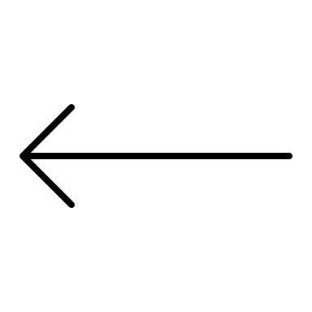2.כל המסילות תחת מתח AC.

2.התחנות מחוברות לסירוגין מסילה 1 תחנה 1 מסילה 2 תחנה 2 ...

3.בתחילת כל מסילה יש feedback.

4.בתחילת ההפעלה קרון 1 נמצא על **מסילה 1** במהירות 0 ו**תחנה 1** עם רמזור ירוק (קצר בין **מסילה 1** ל- **תחנה 1**).

5.לאחר העלאת המהירות הקרון ממשיך לתחנה 1 ובסוף תחנה 1 (תחילת מסילה 2)הקרון פוגש את ה-feedback.

6.ברגע שהוא פוגש את ה-feedback הוא הופך את **תחנה 1** לאדום (נתק) **ותחנה 7** לרמזור ירוק (קצר בין **מסילה 7** ל- **תחנה 7**).

7.בכל תחנה צריך לנתק את הפלוס בשתי הכיוונים של קצוות התחנה.

8.לאחר ממסר 1 וסיום התחנה 1 מתמקם חיישן 1 במסילה 2.(ראה איור 2 )

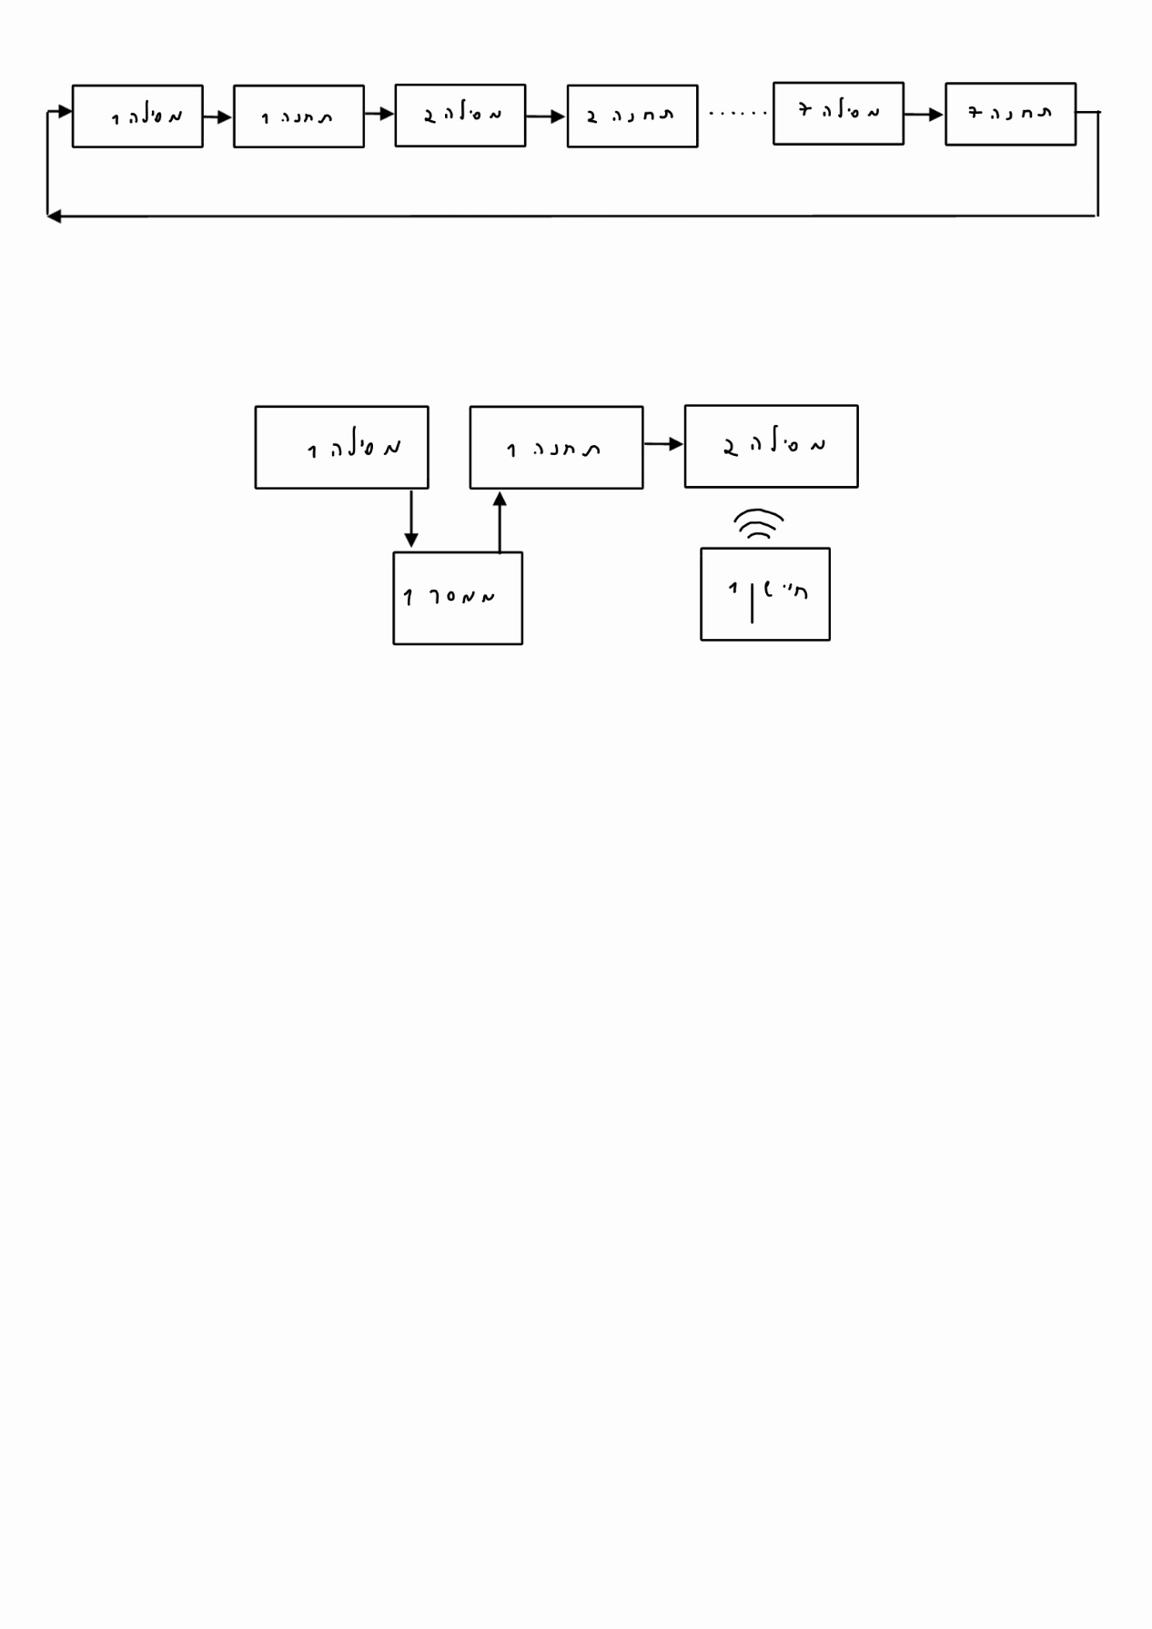

איור 1

איור 2

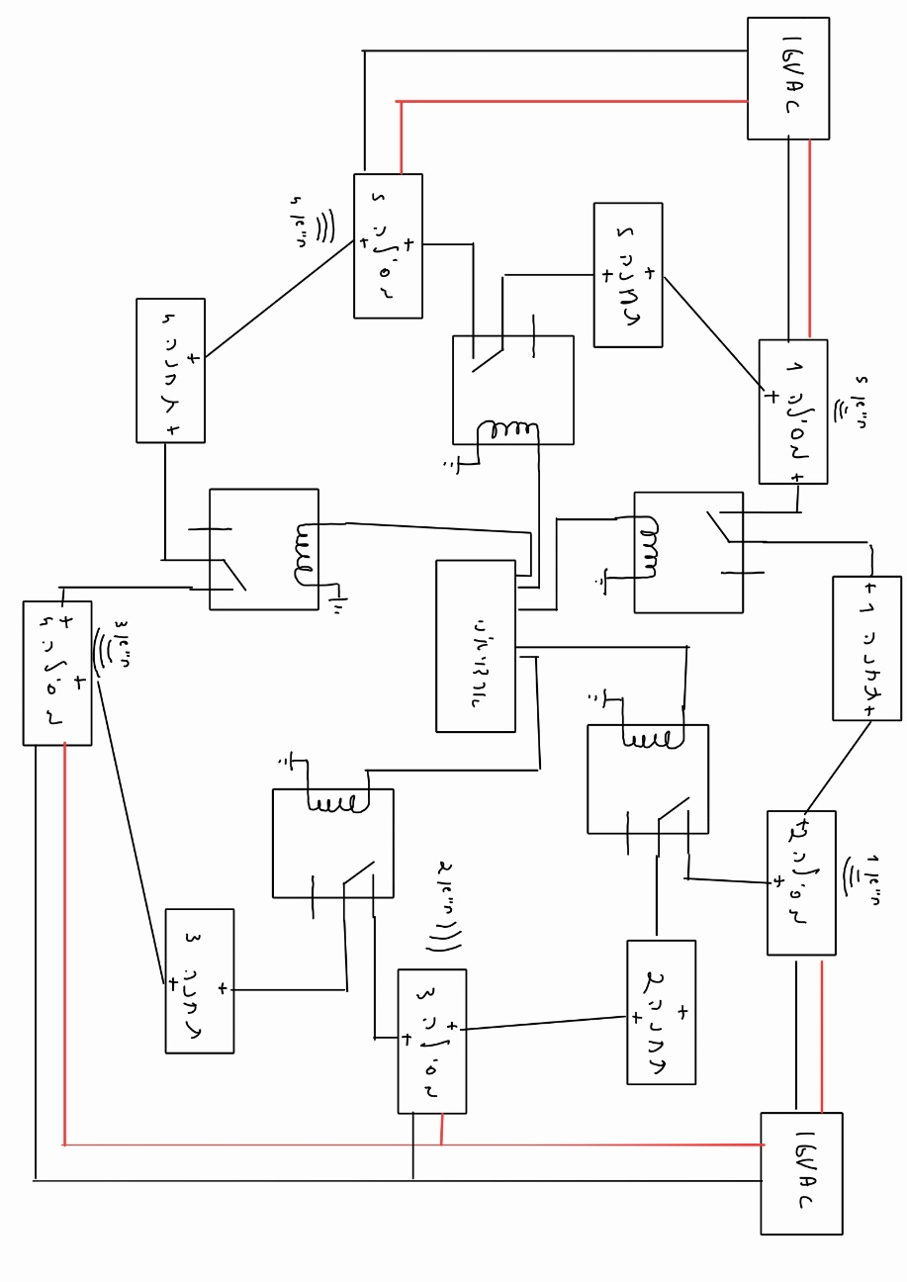**תרשים מלבני**

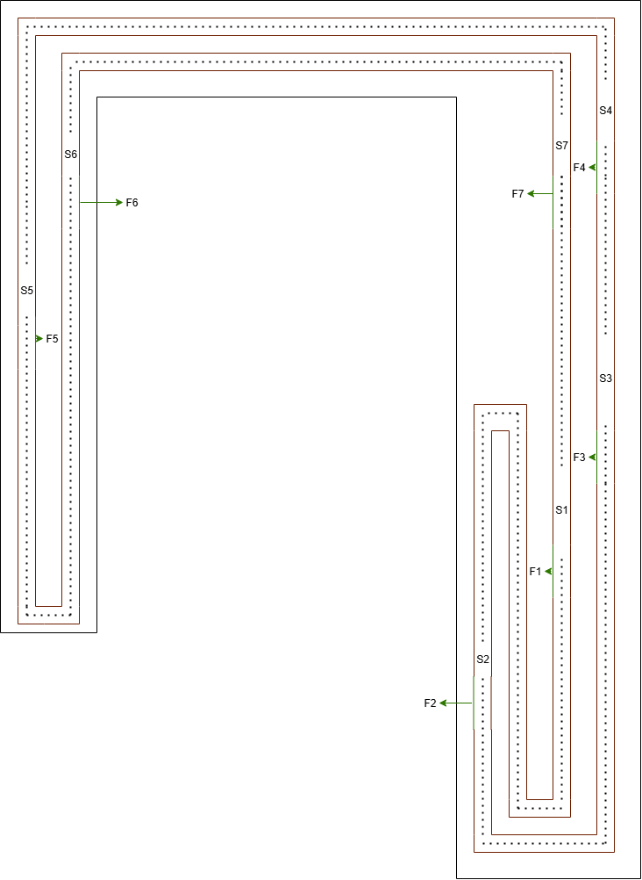**מיקום תחנות ו-Feedback.**

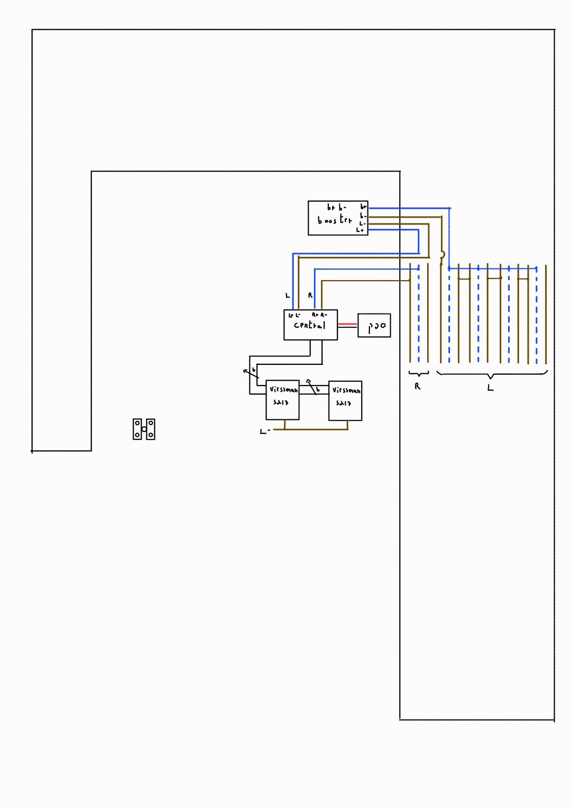**המערכת הישנה עם ה-.Viessman 5217**

במערכת זו כל החיישנים(Feedback) התחברו לקופסא של Viessman 5217 וצמה של 6 חוטים התחברה ל-central.ובמערכת החדשה עקפנו את הקופסא של Viessman ואת החיבור ל-Central וחיברנו ישירות את החיישנים לארדואינו.בנוסף חיברנו את החוט החום V- ב-GND של הארדואינו כדי לזהות את החיישנים.

**ערכי הנגדים של ה-Viessman 5217**

1. נגד pull_up של 47kΩ.
2. נגד שמתחבר לאחת מהכניסה לנגד pullup של 1kΩ.
3. קבל שמתחבר מהנגד של 1kΩ לאדמה של 1.5µF.

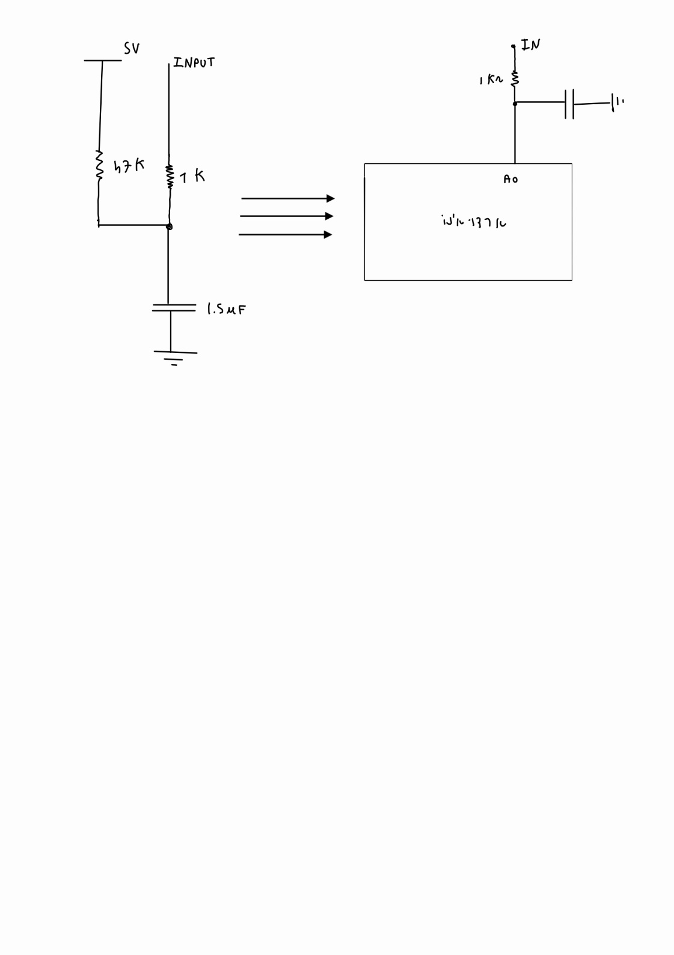נעביר את המערכת לארדואינו כדי לזהות את חיישני feedback בעזרת input pull-upשיחליף את הנגד של 47kΩ וקבל של 100nF.

**מספר חיישן עם מספור מהמערכת הישנה**

F1 🡪 11

F2 🡪 9

F3 🡪 13

F4 🡪 17

F5 🡪 20

F6 🡪 19

F7 🡪 16

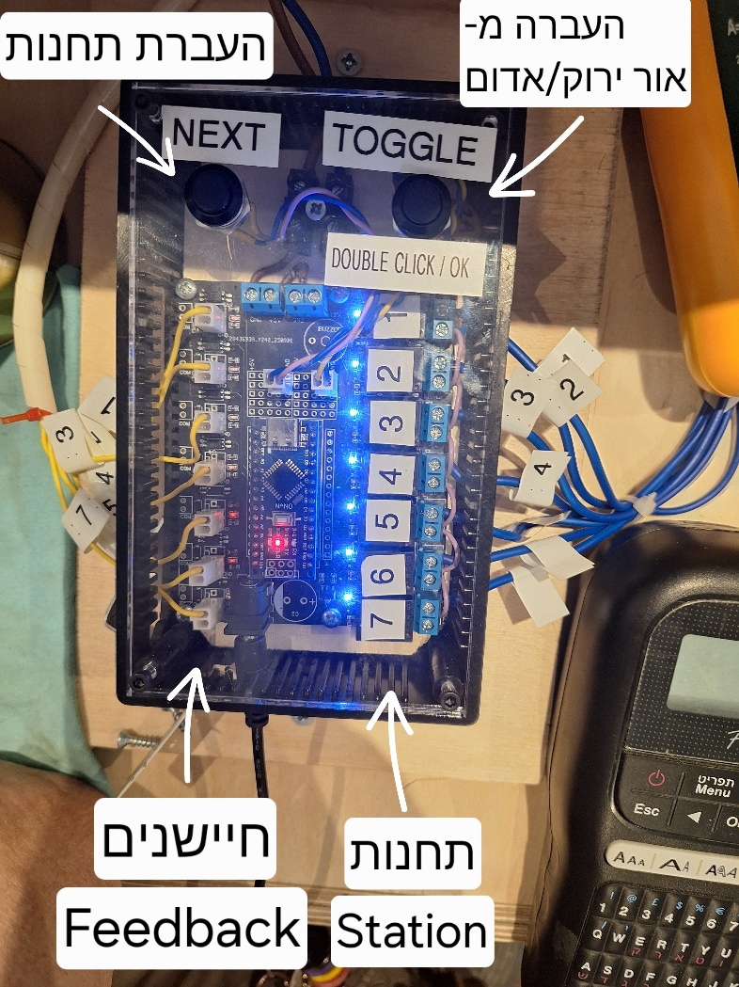**קופסא אלקטרוניקה**

להפעלת המערכת ישנו מספר שלבים:

1. הדלקת ספק 12V.ברגע שמדליקים את הספק כל הלדים של התחנות נדלקות (כאשר לד של תחנה נדלק אין מתח בפסים הרמזור אדום).
2. בחירת תחנות. יש שתי כפתורים לבחירת תחנות ושנות את מצבם.
   * NEXT: מאפשר לעבור לתחנה הבאה (מ-1 ל-2 ...) וגם הופך את הרמזור לירוק
   * TOGGLE: מאפשר לעבור מאור ירוק לאור לאדום (שינוי מצב התחנה).
3. אישור סופי של בחירת תחנות. כאשר סיימנו לבחור את התחנות אם לוחצים Double Click על ה-TOGGLE אנו מאשרים את המסלול ולא ניתן לשנותו אלא על ידי ניתוק וחיבור הספק 12V.
4. למקם את הקרונות לתחנות הרלוונטיות.
5. לחיצה על כפתור STOP של ה-CENTRAL כדי לאפשר לתת מתח בפסים

**חיבור המסילות לקופסא אלקטרוניקה:**

החוטים הכחולים מייצגים את **+V** והם הנקודות בין פסי המסילות.

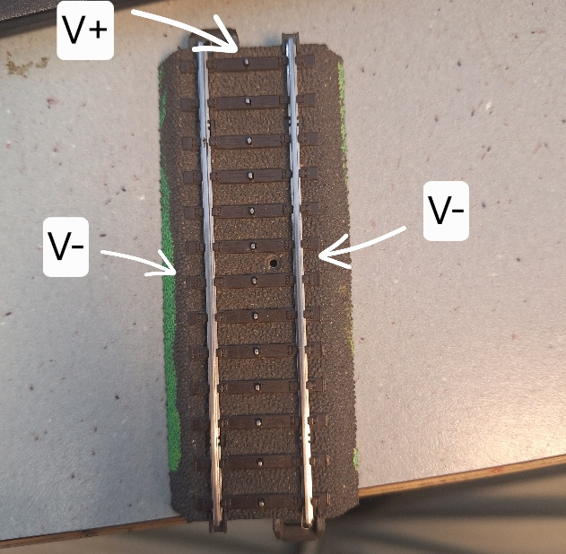החוט החום(מתחבר ל-GND של ה-arduino לזיהוי חיישנים) מייצג את **V-** פסי המסילות.

**Feedback**

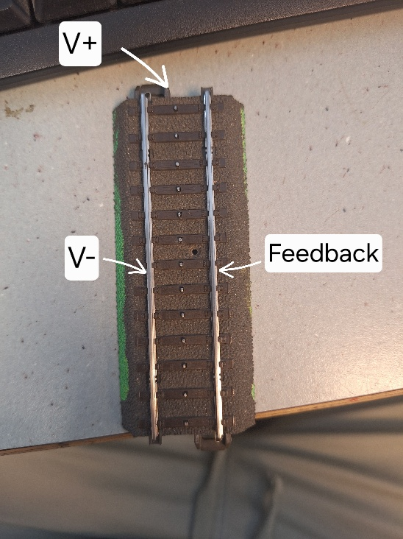ה-Feedback (חיישן) הוא אחד מה פסי מסילות V- שבו נעשה חיתוך מאחורה בקצוות המקטע כך שלא יהיה רציפות בין פסי המסילות. הוצאנו חוט מה-Feedback עד קופסת אלקטרוניקה.

**תחנה**

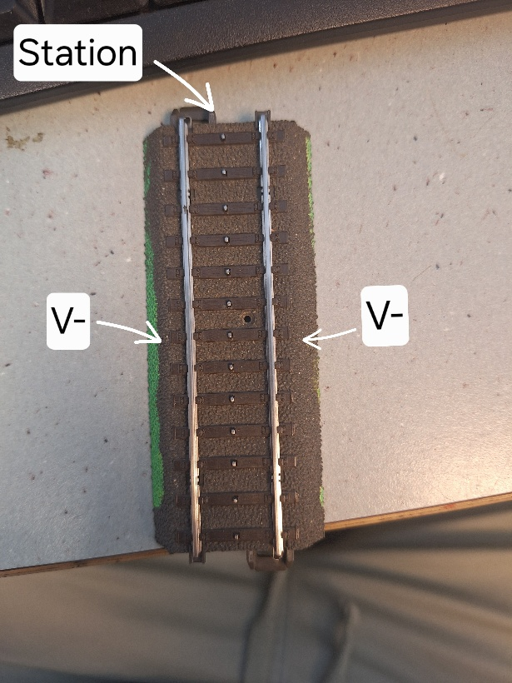תחנה היא הנקודה שבין פסי המסילה במקטע מוגדר, שבו נחתך מאחורה קו ה- V+ בקצוות המקטע כך שהמקטע מבודד משאר המסלול. מהנקודה הזו נמשך חוט כחול אל הממסר שבקופסת האלקטרוניקה. כאשר נורית ה-LED של אותו ממסר נכבית בקופסה, הממסר סוגר את המעגל ומחבר בין ה- V+ לבין התחנה (STATION) ובכך מאפשר לרכבת לנוע.

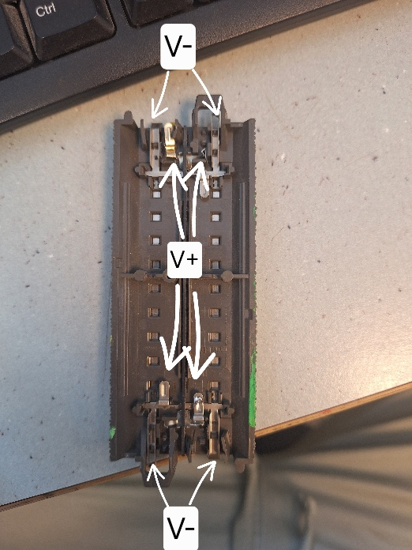**חיבור מאחורה**